UNIVERSIDAD NACIONAL DE SAN AGUSTÍN DE AREQUIPA
FACULTAD DE INGENIERÍA DE PRODUCCIÓN Y SERVICIOS
ESCUELA PROFESIONAL DE INGENIERÍA DE SISTEMAS
INFORME TÉCNICO DE ARQUITECTURA DE SOFTWARE
Caso Práctico Grupal AG-08: Modelado C4 Integral de la Plataforma «RutaColca»
Contexto, Contenedores, Dinámico, Reto Offline y Despliegue en Producción
Asignatura: | Construcción de Software (Código: 1703243) — Semestre 2026-B
Tema Académico: | Tema 08: Modelo C4 (Abstracciones, Diagramas como Código y Verificación)
Docente: | Mg. Antonio Arroyo Paz (aarroyop@unsa.edu.pe)
Competencias ABET: | C.c (Diseño con restricciones realistas) · C.d (Trabajo en equipo) · C.g (Comunicación efectiva)
Repositorio Oficial: | https://github.com/leonardobaca7/rutaColca_C4.git
Fecha de Entrega: | Arequipa, Octubre de 2026

Equipo de Trabajo y Asignación de Roles:
Estudiante | Correo Institucional | Rol Parte A (Clase) | Rol Parte B (Extensión)
Emanuel Hilacondo Begazo | ehilacondob@unsa.edu.pe | Modelador | Revisor
Leonardo Juan José Baca Calsin | lbacac@unsa.edu.pe | Redactor del DSL | Vocero / Líder
Mauro Snayder Sullca Mamani | msullcam@unsa.edu.pe | Revisor | Redactor del DSL
German Arturo Chipana Jeronimo | gchipanaj@unsa.edu.pe | Vocero | Modelador

Resumen Ejecutivo
El presente informe documenta el diseño, modelado, verificación formal y despliegue de la plataforma tecnológica «RutaColca», desarrollada para solucionar los problemas críticos de coordinación, sobreventa y comercialización digital de tours que enfrentan las agencias turísticas en Arequipa y el Valle del Colca (Chivay). Adoptando el modelo C4 formulado por Simon Brown y la filosofía de Diagramas como Código (DaC) mediante Structurizr DSL, el equipo elaboró una arquitectura orientada al negocio que articula cuatro niveles de abstracción: Contexto del Sistema, Contenedores Lógicos, Dinámico de Colaboración y Topología de Despliegue en Producción.
Entre los logros más destacados de esta intervención técnica se encuentran: (1) la resolución arquitectónica del reto de conectividad intermitente en Chivay mediante una arquitectura Offline-First con IndexedDB en un portal PWA y una política de partición de cupos que erradica el overbooking; (2) la orquestación temporal que antepone la validación digital de boletos con AUTOCOLCA antes de efectuar cargos bancarios; (3) la validación formal con cero errores sintácticos mediante Structurizr CLI y la compilación multiformato a C4-PlantUML y Mermaid; y (4) la adopción estricta de una gobernanza de Inteligencia Artificial trazable, en la cual la IA propuso código y el equipo aplicó criterios de ingeniería para rechazar componentes innecesarios (Kubernetes, Kafka, Redis), logrando un modelo realista y ejecutable en el plazo perentorio de 1 mes.
1. Introducción y Contexto del Caso RutaColca
El Valle del Colca es uno de los destinos turísticos más emblemáticos de la región sur del Perú, recibiendo cientos de miles de turistas nacionales e internacionales cada año. Sin embargo, la cadena de valor de las agencias de viajes de Arequipa y Chivay opera históricamente bajo un esquema tradicional fragmentado: reservas manuales por llamadas telefónicas, mensajería no estructurada en redes sociales y anotaciones físicas en cuadernos. Esta falta de integración ocasiona cuellos de botella severos, cancelaciones de último momento, desinformación hacia los guías de campo y pérdidas económicas por boletos turísticos no validados.
Para responder a esta problemática, un consorcio de agencias solicitó el diseño arquitectónico de RutaColca: una plataforma que integre la publicación de salidas, la reserva y pago en línea por turistas, la verificación electrónica de boletos turísticos con el ente regulador AUTOCOLCA y la notificación automatizada de itinerarios hacia los guías vía WhatsApp Business.
1.1. Historias de Usuario del Producto Mínimo Viable (MVP)
El alcance de la plataforma se encuentra estructurado en seis Historias de Usuario priorizadas según su impacto en el negocio:
ID | Historia de Usuario | Prioridad | Complejidad Técnica
HU-01 | Como operador de agencia, quiero publicar un tour con fechas de salida y cupos para venderlo en línea. | Alta | CRUD transaccional de cupos
HU-02 | Como turista, quiero reservar una salida y pagarla en línea con tarjeta o billetera móvil para asegurar mi lugar. | Alta | Integración con pasarela de pagos
HU-03 | Como turista, quiero registrar el número de mi boleto turístico para validarlo con AUTOCOLCA antes de confirmar. | Alta | Consumo de API HTTPS externa
HU-04 | Como guía, quiero recibir por WhatsApp el itinerario y la lista de pasajeros un día antes de la salida. | Media | Despacho automatizado vía Webhooks
HU-05 | Como operador en Chivay, quiero registrar reservas presenciales en ventanilla aunque no haya internet. | Media (Reto) | PWA Offline-First + Sincronización
HU-06 | Como administrador, quiero aprobar agencias aliadas y supervisar reportes de ventas por mes. | Baja | Dashboard de auditoría y métricas
1.2. Restricciones y Decisiones Previas (ADR-001)
Marco Tecnológico: El desarrollo del sistema está supeditado a decisiones técnicas obligatorias tomadas previamente por el comité de ingeniería (ADR-001):
• Plazo y Capacidad: Entrega del MVP en 1 mes con un equipo de 4 ingenieros, potenciados por asistentes de IA.
• Web del Turista: Single Page Application (SPA) construida en React para acceso ágil desde navegadores de escritorio y celulares.
• Portal de Agencias: Progressive Web App (PWA) en React, dotada de Service Workers y capacidades de ejecución en cliente.
• Servicios Backend: API REST empresarial desarrollada en Java 21 sobre Spring Boot, asegurando tipado estático y robustez.
• Almacenamiento Central: Motor relacional PostgreSQL 16 con soporte de integridad transaccional ACID.
• Despliegue y Aislamiento: Contenedores Docker desplegados sobre máquinas virtuales en un proveedor de computación en la nube.
• Procesamiento Financiero: Delegado completamente a una pasarela externa certificada (PCI-DSS); RutaColca jamás guarda tarjetas de crédito.
2. Inventario Arquitectónico y Clasificación C4
Antes de trazar cualquier diagrama, el equipo clasificó exhaustivamente cada entidad del caso de acuerdo con la jerarquía de abstracciones de Simon Brown: Personas, Sistemas de Software (propios y externos) y Contenedores.
Elemento del Caso | Tipo C4 Formal | Justificación Arquitectónica
Turista | Persona | Usuario final que busca tours, selecciona fechas, reserva y paga en línea.
Operador de agencia | Persona | Personal de counter en Arequipa o Chivay que publica itinerarios y gestiona cupos.
Guía de turismo | Persona | Profesional de campo que recibe listas e itinerarios por mensajería sin entrar a la web.
Administrador | Persona | Auditor interno que autoriza nuevas agencias y monitorea reportes financieros.
RutaColca | Sistema de Software (Propio) | Núcleo de software en estudio que centraliza catálogo, reservas, pagos y validación.
Pasarela de pagos | Sistema de Software (Externo) | Proveedor financiero (Niubiz/Stripe) que procesa pagos con tarjeta y billeteras móviles.
Sistema de AUTOCOLCA | Sistema de Software (Externo) | Servicio gubernamental externo consultado vía HTTPS para autenticar boletos turísticos.
WhatsApp Business | Sistema de Software (Externo) | Plataforma de mensajería empresarial para entrega automatizada de manifiestos.
Web del turista | Contenedor (Aplicación) | Single Page Application (React) para consulta de catálogo, reserva y pago digital.
Portal de agencias | Contenedor (Aplicación) | Progressive Web App (React PWA) para gestión operativa y ventas con o sin conexión.
API Backend | Contenedor (Aplicación) | Servicio REST central (Java 21, Spring Boot) que orquesta lógica y datos.
Base de Datos Principal | Contenedor (Almacén de Datos) | Motor relacional PostgreSQL 16 para persistencia ACID de transacciones.
Almacén Local de Reservas | Contenedor (Almacén de Datos) | Base de datos IndexedDB en el navegador para registrar ventas offline en Chivay.
2.1. Decisiones Clave de Exclusión y Justificación de Actores
Un debate fundamental en el equipo fue determinar si el Guía de Turismo debía modelarse en el diagrama de contexto, dado que las especificaciones aclaran que «no usa la plataforma directamente». La conclusión unánime de ingeniería fue que SÍ debe incluirse. En el estándar C4, una Persona no es sinónimo de una cuenta con credenciales en la base de datos, sino un rol humano que recibe valor o interactúa con el ecosistema. Dado que RutaColca envía el itinerario y manifiesto a través de WhatsApp Business hacia el guía, este representa el último eslabón humano de la operación turística. Omitirlo generaría una visión incompleta del flujo de valor.
Criterio Metodológico: «Un contenedor en el modelo C4 es una aplicación ejecutable o un almacén de datos (ej. una SPA web, una API REST, una base de datos relacional). Docker, las máquinas virtuales o los balanceadores de carga son nodos y mecanismos de infraestructura física/virtual, los cuales pertenecen exclusivamente al Diagrama de Despliegue. Confundir un contenedor Docker con un contenedor C4 constituye uno de los errores más severos en la rúbrica».

3. Modelado Arquitectónico (Niveles C4 y Vistas de Apoyo)
Siguiendo el enfoque de Simon Brown («Zoom in / Zoom out»), el sistema se modeló íntegramente en Structurizr DSL, manteniendo un único modelo fuente de datos (Single Source of Truth) a partir del cual se compilan y proyectan todas las vistas.
3.1. Nivel 1 · Diagrama de Contexto del Sistema
El Diagrama de Contexto muestra a RutaColca como una caja negra centralizada rodeada por sus cuatro actores humanos y los tres sistemas externos. Se aplicaron relaciones estrictamente unidireccionales con frases verbales descriptivas, eliminando términos genéricos como «usa».
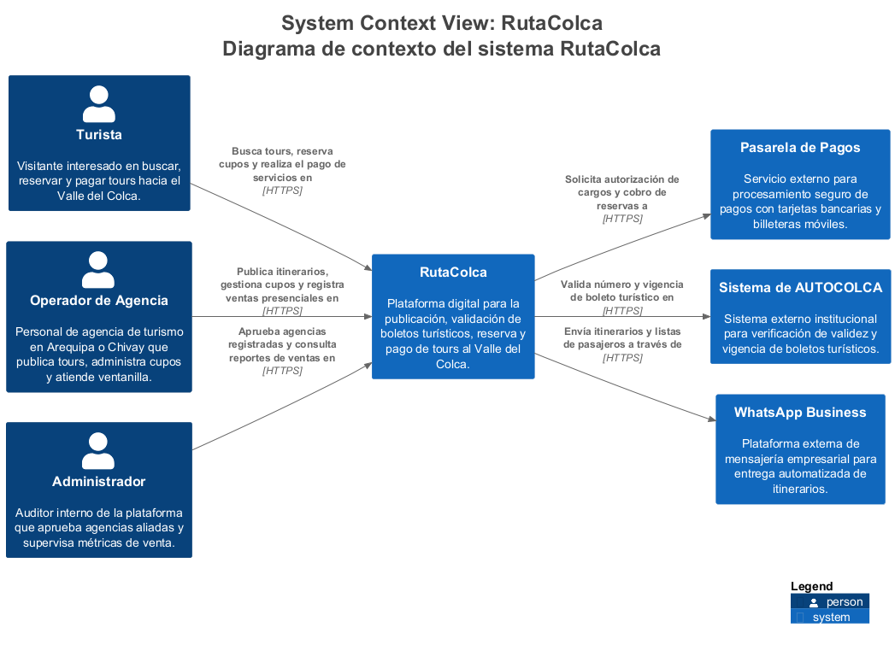
Figura 1. Diagrama de Contexto de la plataforma RutaColca (Compilado en Structurizr DSL y C4-PlantUML).
3.2. Nivel 2 · Diagrama de Contenedores (Operación Estándar)
Al realizar zoom sobre RutaColca, el límite del sistema revela los cuatro contenedores del ADR-001. Las relaciones externas se trasladan con precisión quirúrgica al contenedor que realmente las ejecuta: los usuarios acceden mediante HTTPS a las interfaces de React, mientras que las comunicaciones internas y externas entre servicios se realizan sobre JSON/HTTPS o JDBC en el caso del acceso a PostgreSQL.
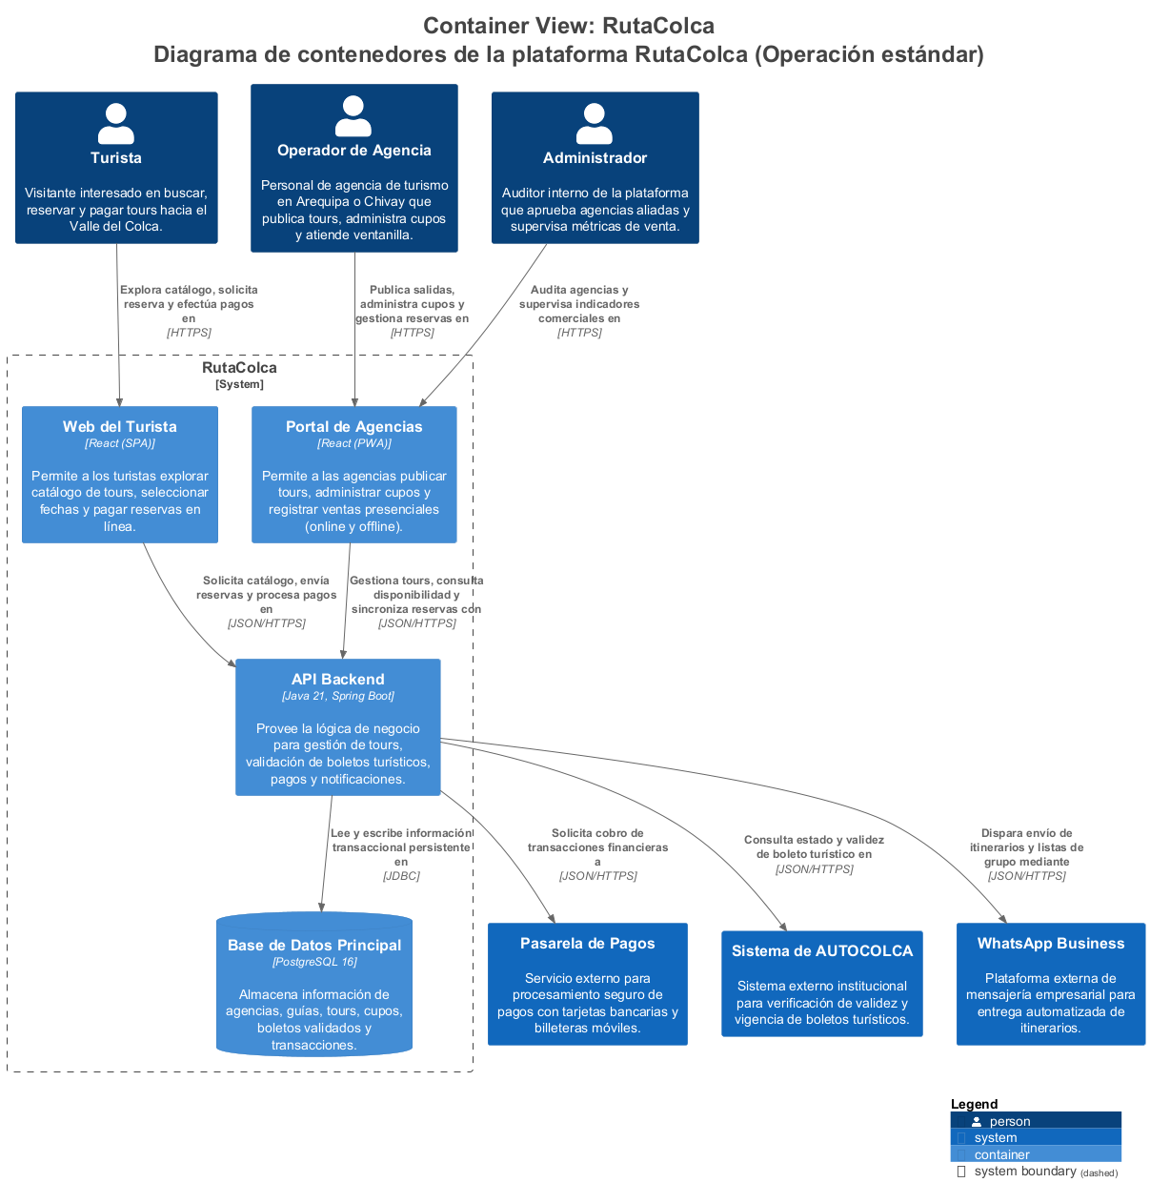
Figura 2. Diagrama de Contenedores de RutaColca para la operación estándar en línea.
3.3. Diagrama Dinámico · Escenario «Reservar y Pagar un Tour» (HU-02 y HU-03)
Orquestación Temporal: Para modelar la interacción temporal, se elaboró una vista dinámica que refleja fielmente las llamadas secuenciales entre contenedores. El equipo resolvió la pregunta de diseño fundamental planteada por el docente:
Decisión de Diseño: ¿Se debe validar el boleto turístico con AUTOCOLCA antes o después de cobrar en la pasarela de pagos?
Decisión: Se valida OBLIGATORIAMENTE antes de procesar el cargo bancario. Justificación de negocio: Si se realiza el cobro primero y posteriormente el sistema de AUTOCOLCA rechaza el boleto por encontrarse vencido o no coincidir con el documento de identidad, la plataforma incurre en costos financieros por comisiones bancarias no reembolsables, riesgos de contracargo y una experiencia de usuario pésima al tener que emitir reembolsos manuales. Validar primero asegura que la reserva es jurídicamente viable antes de comprometer los fondos del turista.

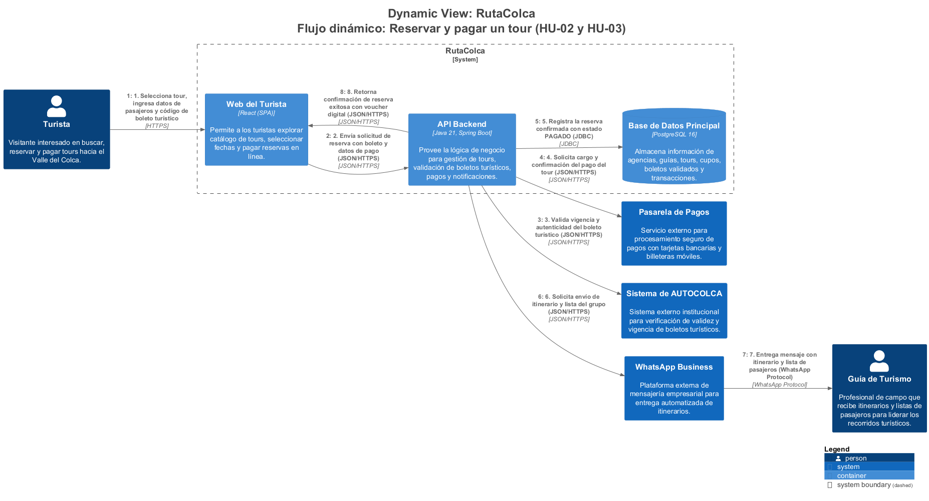
Figura 3. Diagrama Dinámico numerado: Flujo de reserva, validación con AUTOCOLCA, cobro y despacho a WhatsApp.
3.4. Diagrama de Despliegue en Producción
El entorno de despliegue `Produccion` modela la topología de cómputo en la nube para responder a la alta demanda y picos estacionales (julio, agosto y feriados largos). Consta de: (a) dispositivos cliente (smartphones y tablets); (b) un Balanceador de Carga (`AWS ALB / Nginx`) modelado como `infrastructureNode` que termina el cifrado TLS; (c) un clúster de cómputo con dos máquinas virtuales Ubuntu 24.04 ejecutando réplicas de la API Spring Boot dentro de contenedores Docker; y (d) una instancia gestionada de PostgreSQL 16 de alta disponibilidad.
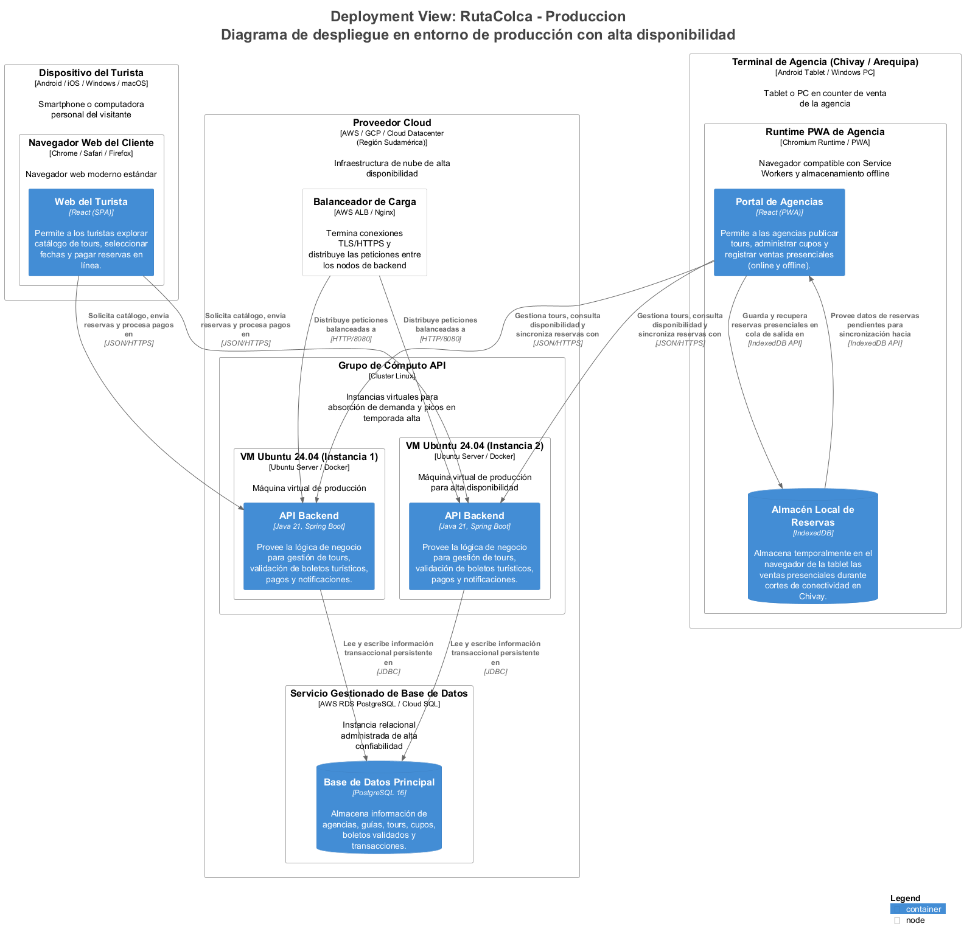
Figura 4. Diagrama de Despliegue en Producción con balanceo de carga y réplicas de cómputo.
4. Resolución del Reto de Negocio: Modo Sin Conexión en Chivay (HU-05) y ADR-002
Chivay presenta interrupciones recurrentes en los servicios de energía eléctrica y telecomunicaciones. Sin embargo, los turistas que llegan al valle acuden a las ventanillas de las agencias a comprar tours de último minuto. Para cumplir con la historia HU-05 sin desbordar el presupuesto de tiempo (1 mes, 4 desarrolladores), se diseñó una solución ligera Offline-First documentada formalmente en el ADR-002.
4.1. Respuestas de Ingeniería a los Cuatro Interrogantes del Reto
1. ¿Qué contenedor nuevo aparece? Aparece un almacén de datos del lado del cliente denominado «Almacén Local de Reservas», implementado sobre la tecnología estándar IndexedDB en el navegador del operador.
2. ¿Qué relación nueva tiene el portal y qué cambia en portal -> API? El portal de agencias adquiere una relación bidireccional local con IndexedDB (`Guarda y recupera reservas en cola de salida` vía IndexedDB API). La relación portal -> API deja de ser síncrona obligatoria y pasa a operar de forma asíncrona por lotes mediante el Background Sync API de los Service Workers al recuperar la señal.
3. ¿En qué nodo de despliegue se ejecuta? Se ejecuta en el cliente: en el subnodo `Runtime PWA de Agencia` dentro de la `Tablet de Agencia`.
4. ¿Qué riesgo de negocio introduce la sincronización diferida y cómo se resuelve? El riesgo crítico es la sobreventa (overbooking): que una agencia en Chivay venda en ventanilla offline un asiento que simultáneamente fue comprado por internet en Arequipa. Se propuso la regla de «Partición de Cupos Garantizados (Quota Partitioning)»: cada terminal en Chivay dispone de una cuota exclusiva (ej. 3 cupos diarios) asignada durante la mañana. Si las ventas en ventanilla exceden la cuota mientras no hay red, la reserva se registra como «Provisional en Cola» advirtiendo al pasajero de la confirmación formal al reanudarse el enlace.
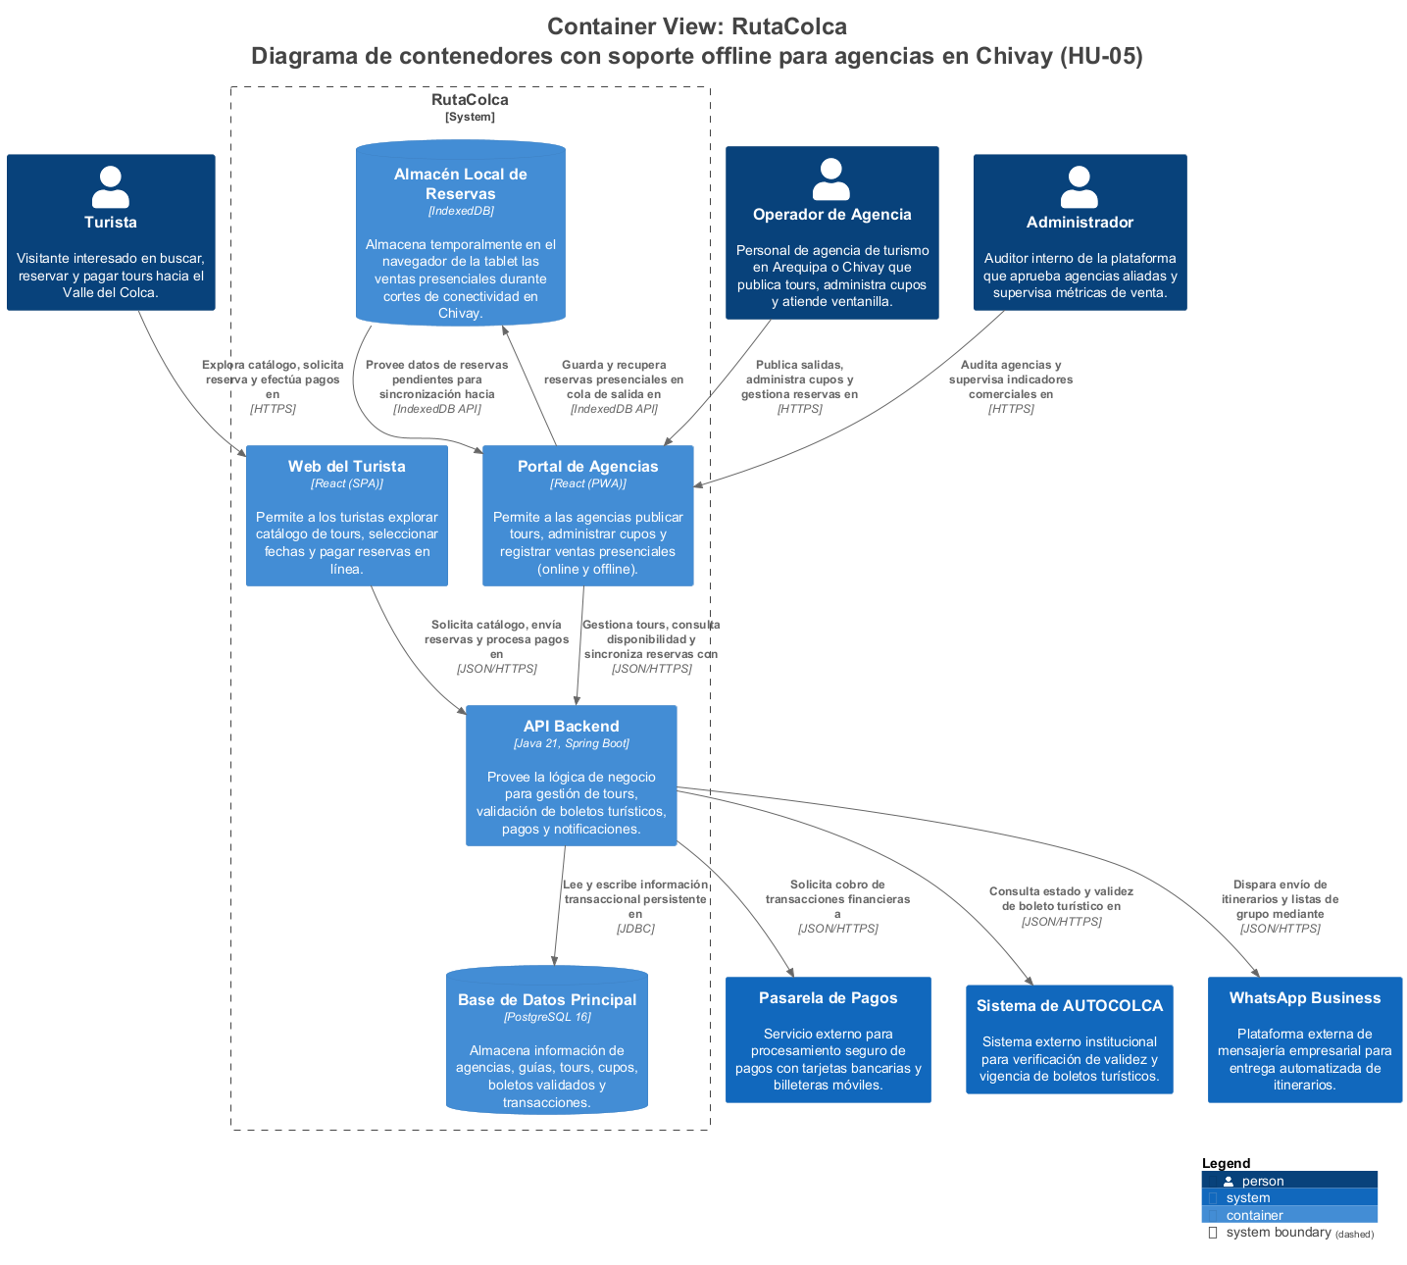
Figura 5. Diagrama de ContenedoresReto: Incorporación del Almacén Local IndexedDB para soporte offline en Chivay.
5. Verificación de Calidad y Revisión Cruzada de Arquitectura
En cumplimiento de la Parte A (Paso 5), se ejecutó una sesión formal de revisión cruzada aplicando la lista oficial de Simon Brown (c4model.com/diagrams/checklist). El grupo evaluó el modelo del equipo par y auditó el propio para garantizar el estándar de máxima calificación.
N.º | Elemento Auditado | Hallazgo Detectado | Severidad | Acción Correctiva Adoptada
1 | Web Turista -> API | Etiqueta genérica «usa» sin verbo activo ni protocolo. | Media | Corregido a: «Solicita catálogo, envía reservas y procesa pagos en» [JSON/HTTPS].
2 | Diagrama Contenedores | Caja nombrada «Docker Engine» dentro de RutaColca. | Alta | Eliminado de contenedores lógicos; reubicado como nodo de ejecución en despliegue.
3 | Diagrama Contexto | Omisión del Guía de Turismo por «no tener login». | Media | Reincorporado como Persona receptora conectada al canal de WhatsApp Business.
4 | Diagrama Dinámico | Flujo cobraba en pasarela antes de validar con AUTOCOLCA. | Alta | Reordenado: la validación del boleto es condición previa obligatoria para el débito.
5 | Base de Datos | No indicaba la versión específica del motor relacional. | Baja | Actualizado con la especificación técnica exacta del ADR-001: PostgreSQL 16.
6. Comunicación Ejecutiva hacia Stakeholders No Técnicos
En el Paso 6, el vocero del grupo preparó un discurso de socialización para la gerente de una agencia en Chivay. Bajo las restricciones de la rúbrica (máximo 120 palabras, sin siglas ni tecnicismos como API, DSL, HTTPS o PWA), se diseñó un mensaje empático y centrado estrictamente en los beneficios del negocio:
Discurso de Socialización (118 palabras): «Buenos días, doña Rosa. Sabemos lo difícil que es hoy coordinar tours llamando por teléfono, anotando pasajeros en cuadernos y mandando mensajes sueltos cuando la señal falla aquí en Chivay. Con RutaColca, su agencia podrá publicar directamente sus salidas hacia la Cruz del Cóndor o los trekkings del cañón, indicando cuántos asientos libres tiene cada día. Los turistas eligen su tour por internet y pagan en el acto desde su teléfono o tarjeta. Antes de confirmar, la plataforma verifica al instante que el boleto turístico de AUTOCOLCA sea válido para que usted no tenga problemas en el control de entrada. Finalmente, sus guías reciben la lista completa de pasajeros e itinerario directamente en su WhatsApp un día antes. Así su agencia ahorra tiempo, evita cancelaciones de último momento y no pierde ninguna venta, incluso si se corta el internet en ventanilla».

7. Trazabilidad del Uso de Inteligencia Artificial (Bitácora AG-08)
Bajo la directiva «La IA propone, el equipo decide y verifica», se registraron todas las interacciones con asistentes inteligentes. La bitácora documenta los 8 prompts sugeridos (P1 a P8), demostrando criterio de ingeniería para filtrar propuestas desacertadas:
P# | Prompt Utilizado | Propuesta Aceptada | Propuesta Rechazada o Corregida | Responsable
P1 | Revisión de inventario | Clasificación de turistas, operadores y sistemas externos. | Rechazado incluir Docker como contenedor C4. | Emanuel Hilacondo
P2 | Contexto Structurizr DSL | Estructura del bloque model con identificadores jerárquicos. | Reemplazada la palabra genérica «usa» por oraciones descriptivas. | Leonardo Baca
P3 | Contenedores según ADR-001 | Descomposición en React SPA, React PWA, Spring Boot y Postgres. | Rechazada sugerencia de añadir Kafka y Redis (excedía el MVP). | Mauro Sullca
P4 | Dinámico de reserva y pago | Estructura sintáctica del bloque dynamic y numeración. | Invertido el orden: validar con AUTOCOLCA antes de cobrar. | Leonardo Baca
P5 | Auditoría C4 cruzada | Matriz de verificación formal basada en Simon Brown. | Desestimada queja sobre ausencia de componentes (no aplicaba al lab). | Mauro Sullca
P6 | Explicación no técnica | Metáfora de negocio orientada a la venta de tours en ventanilla. | Eliminadas siglas técnicas (PWA, API, SSL); ajustado a 118 palabras. | German Chipana
P7 | Despliegue en producción | Jerarquía de deploymentNode e infrastructureNode de balanceador. | Corregida sintaxis de containerInstance jerárquico. | Mauro Sullca
P8 | Impacto del reto offline | Cuestionario de 5 preguntas sobre concurrencia e idempotencia. | Descartada sincronización P2P compleja; adoptada partición de cupos. | German Chipana
8. Respuestas Argumentadas para la Sustentación Oral
1. ¿Por qué RutaColca aparece como una sola caja en el contexto y como un límite con varios contenedores en el siguiente nivel?
Porque responden a propósitos y audiencias totalmente distintas. El diagrama de contexto oculta la complejidad interna para que cualquier interesado (ej. gerentes de agencias o directivos de turismo) comprenda el alcance de negocio y con qué servicios se comunica. El diagrama de contenedores hace un 'zoom in' técnico para los ingenieros de desarrollo y operaciones, mostrando la arquitectura de software ejecutable (SPA, PWA, API REST) y almacenes de datos donde residirá la solución.
2. ¿Qué diagrama le mostrarían a la gerente de una agencia y cuál al equipo de operaciones? ¿Por qué?
A la gerente de la agencia le mostraríamos el Diagrama de Contexto (Nivel 1), ya que explica con claridad cómo su negocio interactúa con la plataforma sin confundirla con tecnologías de desarrollo. Al equipo de operaciones le mostraríamos el Diagrama de Despliegue, ya que especifica los balanceadores de carga TLS, el número de máquinas virtuales para la API en temporada alta y la base de datos gestionada.
3. ¿Qué propuesta de la IA rechazaron y qué regla de C4 usaron para hacerlo?
Rechazamos la propuesta de la IA de modelar a Docker como un contenedor C4 dentro del límite del sistema, y la recomendación de incorporar Apache Kafka y Redis. Aplicamos la regla canónica de Simon Brown: 'un contenedor C4 es una aplicación o almacén de datos propio, no una tecnología de virtualización ni de infraestructura de servidores'; además de ceñirnos al principio YAGNI y a la restricción del MVP (1 mes).
4. ¿Qué cambió en su modelo al resolver el reto sin conexión y en qué diagramas se nota?
En el modelo se incorporó un nuevo contenedor de datos: «Almacén Local de Reservas» (IndexedDB) asociado al Portal PWA y relaciones de sincronización asíncrona por lotes. Esto se evidencia de forma explícita en la nueva vista de contenedores (`ContenedoresReto`) y en el Diagrama de Despliegue, donde dicho almacén figura instanciado dentro del nodo cliente (Tablet de Agencia).
9. Conclusiones y Referencias Bibliográficas
• 1. Rigor metodológico: Structurizr DSL garantiza la consistencia del modelo. Al tratar la arquitectura como código, cualquier cambio se propaga de forma coherente a todas las vistas sin riesgo de desincronización gráfica.
• 2. Alineación técnica y de negocio: La anticipación de la validación de boletos turísticos frente al cobro financiero demuestra que las decisiones arquitectónicas impactan directamente en la viabilidad económica y operativa del proyecto.
• 3. Resiliencia en entornos hostiles: La combinación de PWA con IndexedDB y partición de cupos resuelve el problema real de las agencias de Chivay, garantizando continuidad comercial sin comprometer la integridad de la base central.
Referencias Bibliográficas (Norma APA 7ma Edición)
Bass, L., Clements, P., & Kazman, R. (2021). Software architecture in practice (4th ed.). Addison-Wesley.
Brown, S. (2026). The C4 model for visualising software architecture. O’Reilly Media / c4model.com.
ISO/IEC/IEEE. (2022). ISO/IEC/IEEE 42010:2022 Software, systems and enterprise — Architecture description. International Organization for Standardization.
Structurizr. (2026). Structurizr DSL: Language reference and open source command line interface. docs.structurizr.com.

